Министерство науки и высшего образования Российской Федерации
Федеральное государственное автономное образовательное учреждение
высшего образования
«СЕВЕРО-КАВКАЗСКИЙ ФЕДЕРАЛЬНЫЙ УНИВЕРСИТЕТ»

Институт перспективной инженерии
Департамента цифровых, робототехнических систем и электроники

«Паттерны проектирования»

ОТЧЕТ
ПО ЛАБОРАТОРНОЙ РАБОТЕ №12

Тема: Архитектурные паттерны

Выполнил:
Черников Дмитрий Дмитриевич
3 курс, группа ПИЖ-б-о-23-2,
09.03.04 «Программная инженерия»,
очная форма обучения

_______________________________
(подпись)

Проверил:
ассистент департамента цифровых, робототехнических систем и электроники, Института Перспективной Инженерии
Белик А.И.

_______________________________
(подпись)

Отчет защищен с оценкой ___________ Дата защиты__________________

Ставрополь, 2026 г.
Лабораторная работа 12. Архитектурные паттерны.
Цель работы: Изучить архитектурные паттерны MVC, MVP, MVVM и Clean Architecture. Использовать один из них для построения приложения.
Задача: Реализуйте решение задачи из предметной области в соответствии с вариантами с использованием одного из паттернов из списка: MVC, MVP, MVVM, Clean Architecture.
Вариант 11 - Расчёт стоимости поездки
Репозиторий: https://github.com/dimain1/tripcost.
Приложение рассчитывает стоимость поездки по маршруту, виду транспорта (личный автомобиль, такси, автобус, поезд, самолёт), числу пассажиров, платным дорогам и проживанию, показывает стоимость по статьям, итог и долю на одного пассажира.
Технологии. Java 17, JavaFX 21 (интерфейс), Gradle 8.14 (сборка), JUnit 5 (модульные тесты).
Архитектура. Приложение построено по схеме MVVM (Model–View–ViewModel):
- Model (ru.tripcost.model) - предметная область и логика расчёта, не зависит от JavaFX;
- ViewModel (ru.tripcost.viewmodel) - состояние экранов в виде JavaFX-свойств и команды;
- View (ru.tripcost.view и FXML-разметка) - интерфейс, связанный с ViewModel через привязку данных (data binding).
Ход работы
Для приложения «Расчёт стоимости поездки» выбран паттерн MVVM (Model-View-ViewModel). Он лучше других подходит для JavaFX: в JavaFX есть наблюдаемые свойства и коллекции и механизм привязки данных, на которых строится связь представления и модели представления. Приложение изначально разрабатывалось по этой схеме; в данной работе архитектура доведена до конца: действия пользователя оформлены командами модели представления, а соблюдение правил слоёв проверяется автоматическим тестом.
Паттерн MVVM
Приложение разделено на три слоя, каждый в своём пакете:
- Model (ru.tripcost.model) - предметная область: поездки и маршруты, виды транспорта, расчёт стоимости и времени, согласование и заявки, отчёты, фасад TripPlanningFacade как единая точка входа; модель не зависит от JavaFX и не знает, как её показывают;
- ViewModel (ru.tripcost.viewmodel) - состояние каждого экрана в наблюдаемых свойствах JavaFX, команды, проверка введённых данных, форматирование чисел и денег; модель представления обращается к модели и ничего не знает о кнопках, таблицах и окнах;
- View (ru.tripcost.view и FXML-разметка) - внешний вид экранов; класс code-behind каждого экрана только связывает элементы интерфейса со свойствами и командами модели представления.
Зависимости направлены в одну сторону: View знает ViewModel, ViewModel знает Model. Изменения в обратную сторону передаются не вызовами, а уведомлениями: когда модель представления меняет свойство, привязанный к нему элемент интерфейса обновляется сам. Каждая вкладка главного окна - отдельная тройка FXML-файл, класс View и класс ViewModel; вкладки связаны посредником на уровне моделей представления. Слои приложения показаны на рисунке 1.
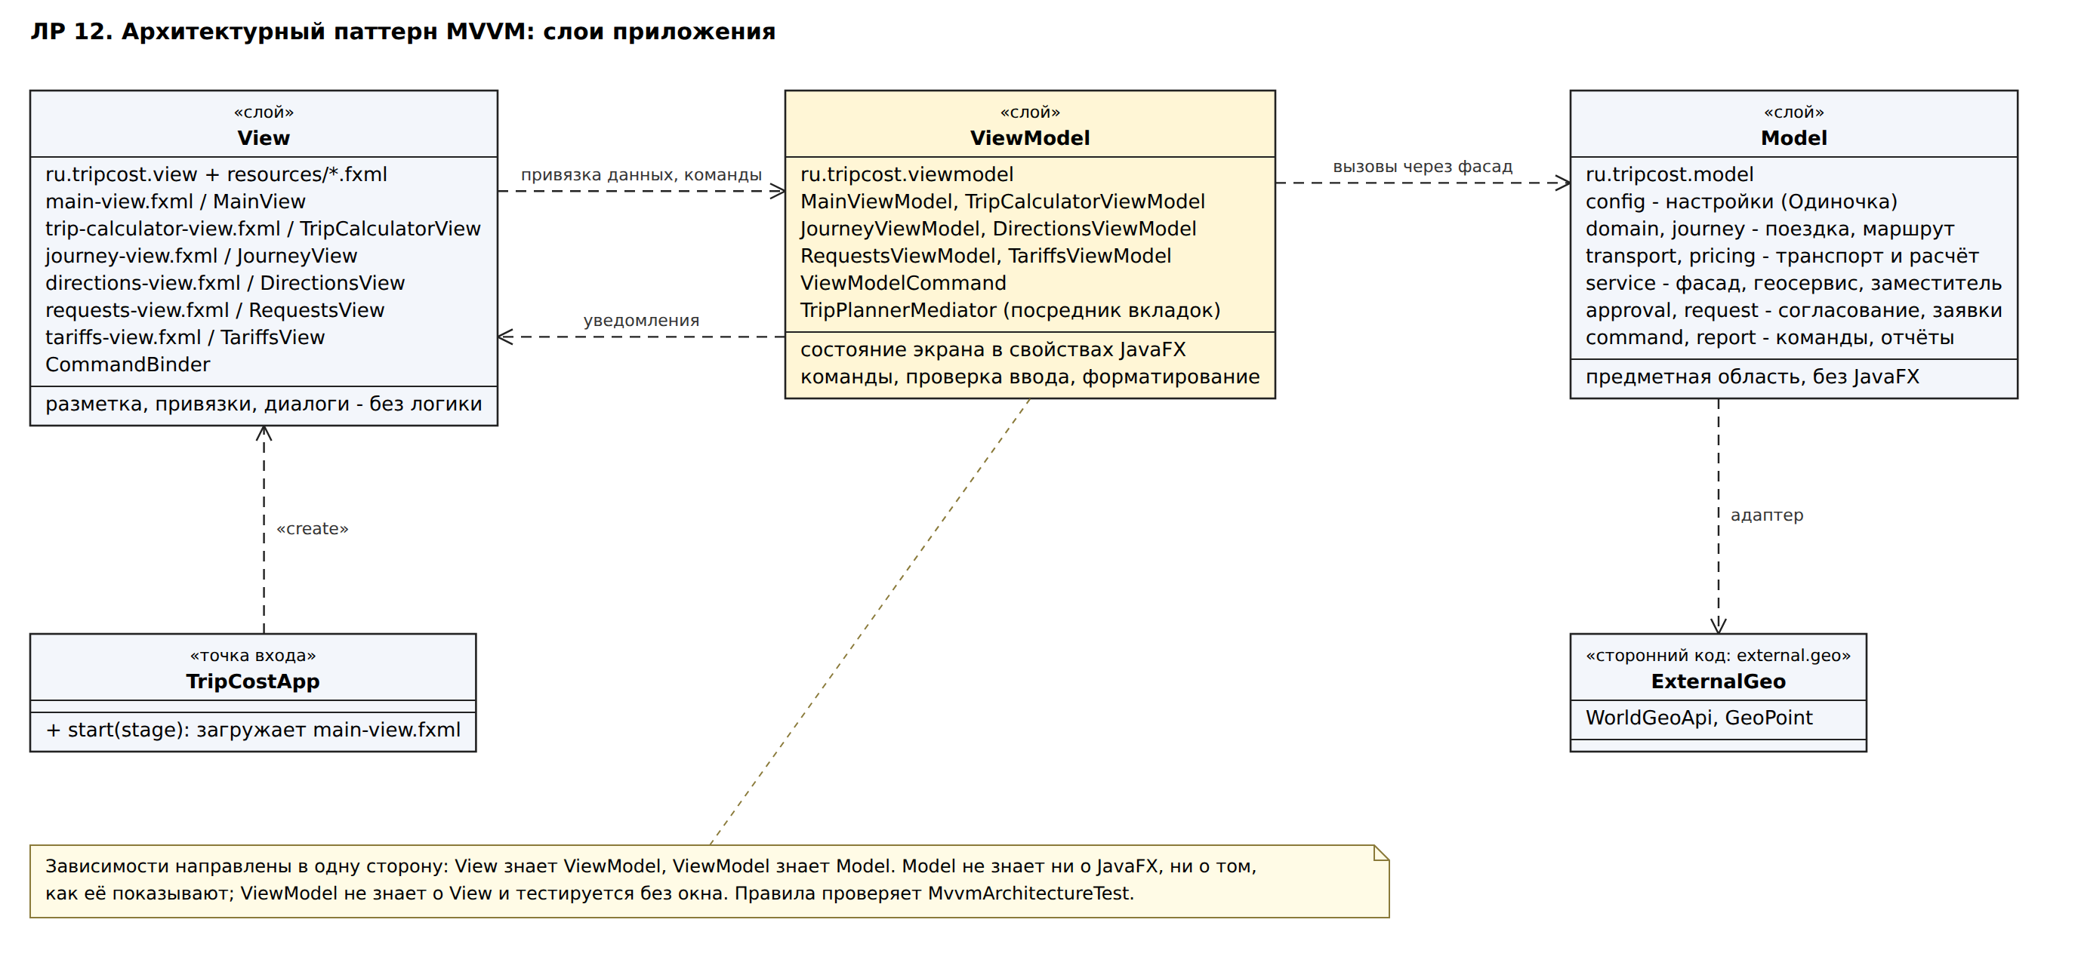
Рисунок 1 – Слои приложения по схеме MVVM
Роли участников паттерна на примере вкладки «Маршрут» приведены в таблице 1.
Таблица 1 – Участники паттерна MVVM
Роль | Класс | Ответственность
View (представление) | journey-view.fxml, JourneyView | Разметка экрана и привязки элементов к свойствам и командам
ViewModel (модель представления) | JourneyViewModel, ViewModelCommand | Состояние экрана, команды, подготовка данных для отображения
Model (модель) | Journey, CommandHistory, TripPlanningFacade | Маршрут, история изменений, расчёт стоимости
Binder (связыватель) | CommandBinder | Связывает кнопки View с командами ViewModel

Команды модели представления
В MVVM действие пользователя - не метод-обработчик в представлении, а команда модели представления. Класс ViewModelCommand хранит действие и наблюдаемое логическое свойство executable - можно ли выполнить команду сейчас. Представление привязывает к команде кнопку с помощью CommandBinder: нажатие выполняет команду, а кнопка недоступна, пока команду выполнить нельзя. Например, команда отмены undoCommand доступна, пока в истории есть действия (свойство canUndo), а команда удаления участка - пока участок выбран в таблице (свойство hasSelection).
На команды переведены вкладки «Маршрут» (11 команд), «Направления» и «Заявки» (команда на каждое действие с заявкой, доступность которой задаёт состояние заявки). В результате в классах представления этих вкладок не осталось ни обработчиков действий, ни условий доступности кнопок, а всё поведение экрана проверяется модульными тестами без запуска окна. Диаграмма классов вкладки «Маршрут» приведена на рисунке 2.
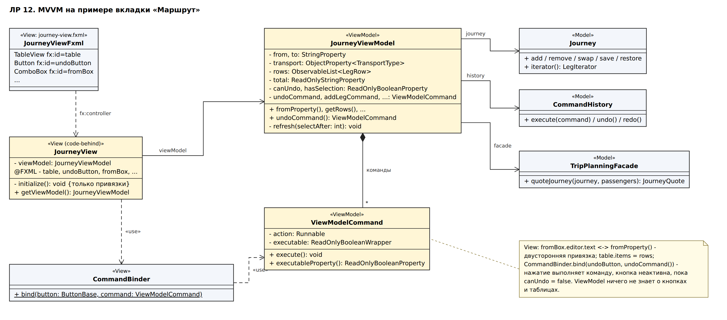
Рисунок 2 – Диаграмма классов MVVM на примере вкладки «Маршрут»
Проверка правил архитектуры
Чтобы архитектура не нарушалась при дальнейшей разработке, правила слоёв проверяет тест MvvmArchitectureTest. Он читает исходный код и проверяет импорты каждого слоя:
- Model не импортирует JavaFX и классы слоёв ViewModel и View;
- ViewModel не импортирует классы View и элементы интерфейса JavaFX (javafx.scene, javafx.fxml, javafx.stage) - только свойства и коллекции;
- View обращается к модели только через ViewModel; разрешены лишь типы значений, которые показываются в выпадающих списках (вид транспорта, тип отчёта и т. п.), и запрещены сервисы модели.
Исходный код
Ниже приведены сокращённые листинги классов, реализующих паттерн: второстепенный код (импорты, комментарии, однотипные методы и геттеры) заменён комментарием «// ...». Полный код проекта находится в репозитории: https://github.com/dimain1/tripcost.
Листинг 1 – Команда модели представления ViewModelCommand и CommandBinder
public class ViewModelCommand {

private final Runnable action;
private final ReadOnlyBooleanWrapper executable =
new ReadOnlyBooleanWrapper(true);

public ViewModelCommand(Runnable action, ObservableBooleanValue canExecute) {
this.action = Objects.requireNonNull(action);
executable.bind(canExecute);
}

public void execute() {
if (executable.get()) {
action.run();
}
}

public ReadOnlyBooleanProperty executableProperty() {
return executable.getReadOnlyProperty();
}
}

public final class CommandBinder {

public static void bind(ButtonBase button, ViewModelCommand command) {
button.setOnAction(e -> command.execute());
button.disableProperty().bind(command.executableProperty().not());
}
}

Листинг 2 – Модель представления JourneyViewModel (фрагмент)
public class JourneyViewModel implements PlannerColleague {

private final TripPlanningFacade facade = new TripPlanningFacade(); // Model
private final Journey journey = new Journey();
private final CommandHistory history = new CommandHistory();

// состояние экрана
private final StringProperty from = new SimpleStringProperty("Ставрополь");
private final ObservableList<LegRow> rows = FXCollections.observableArrayList();
private final ReadOnlyBooleanWrapper canUndo = new ReadOnlyBooleanWrapper();
private final ReadOnlyBooleanWrapper hasSelection = new ReadOnlyBooleanWrapper();

// команды
private final ViewModelCommand undoCommand;
private final ViewModelCommand removeCommand;

public JourneyViewModel() {
undoCommand = new ViewModelCommand(this::undo, canUndo);
removeCommand = new ViewModelCommand(this::removeSelected, hasSelection);
// ... ещё 9 команд
}

public StringProperty fromProperty() { return from; }
public ObservableList<LegRow> getRows() { return rows; }
public ViewModelCommand undoCommand() { return undoCommand; }
// ...
}

Листинг 3 – Представление JourneyView: только привязки
public class JourneyView {

private final JourneyViewModel viewModel = new JourneyViewModel();

@FXML private ComboBox<String> fromBox;
@FXML private TableView<LegRow> table;
@FXML private Button undoButton;
@FXML private Button removeButton;
// ...

@FXML
private void initialize() {
fromBox.getEditor().textProperty()
.bindBidirectional(viewModel.fromProperty());
table.setItems(viewModel.getRows());
CommandBinder.bind(undoButton, viewModel.undoCommand());
CommandBinder.bind(removeButton, viewModel.removeCommand());
// ... остальные привязки
}
}

Листинг 4 – Тест правил архитектуры MvvmArchitectureTest (фрагмент)
@Test
void modelDoesNotDependOnUiOrOtherLayers() {
List<String> bad = violations("model", t -> t.startsWith("javafx.")
|| t.startsWith("ru.tripcost.viewmodel")
|| t.startsWith("ru.tripcost.view."));
assertTrue(bad.isEmpty(), "Model зависит от интерфейса: " + bad);
}

@Test
void viewModelDoesNotDependOnView() {
List<String> bad = violations("viewmodel",
t -> t.startsWith("ru.tripcost.view.")
|| t.startsWith("javafx.scene") || t.startsWith("javafx.stage"));
assertTrue(bad.isEmpty(), "ViewModel зависит от View: " + bad);
}

@Test
void viewUsesModelOnlyThroughViewModel() {
List<String> bad = violations("view", t -> t.startsWith("ru.tripcost.model.")
&& !VIEW_ALLOWED_MODEL_TYPES.contains(t));
assertTrue(bad.isEmpty(), "View обращается к модели в обход ViewModel: " + bad);
}

Результат работы программы
Внешне программа не изменилась: переход на команды затронул только внутреннее устройство вкладок. Кнопки вкладки «Маршрут» становятся доступными и недоступными по состоянию модели представления: например, «Отменить» неактивна, пока нет действий для отмены, а «Удалить», «Выше», «Ниже» - пока не выбран участок. Окно приложения показано на рисунке 3.
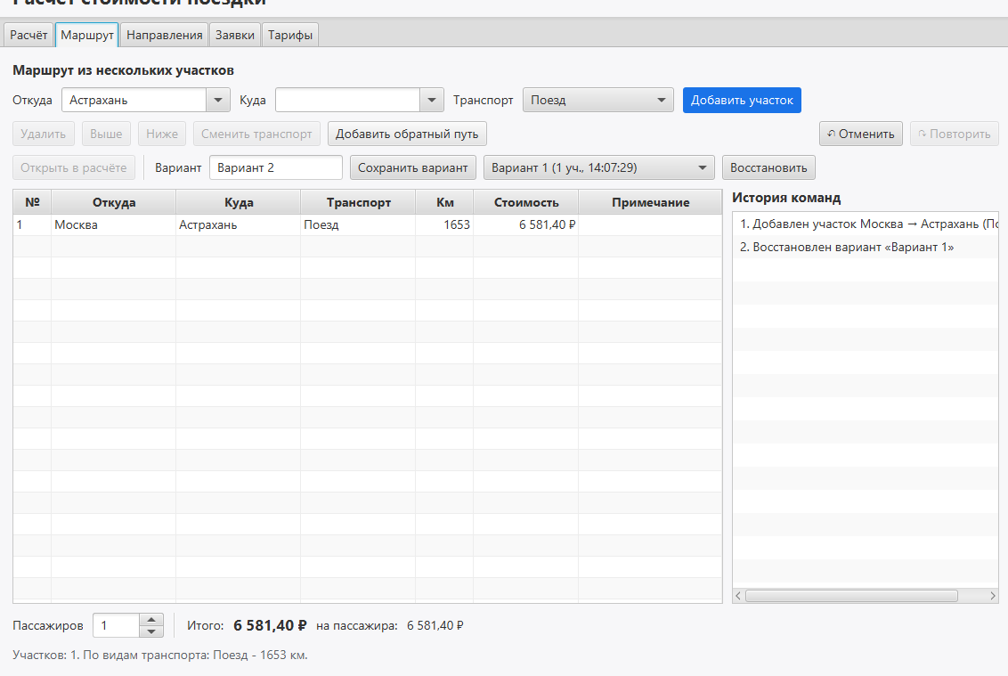Рисунок 3 – Окно приложения: вкладка «Маршрут», доступность кнопок задают команды модели представления
Правильность работы подтверждают модульные тесты JUnit 5: MvvmArchitectureTest проверяет правила зависимостей между слоями; ViewModelCommandTest проверяет, что команда выполняется только тогда, когда она доступна, и что доступность команд вкладок «Маршрут» и «Направления» следует за состоянием модели представления. Модели представления всех вкладок тестируются без запуска интерфейса.
Вывод: В ходе работы изучены архитектурные паттерны MVC, MVP, MVVM и Clean Architecture; приложение «Расчёт стоимости поездки» построено по паттерну MVVM. Разделение на модель, модель представления и представление позволило держать предметную логику независимой от интерфейса, а состояние и поведение экранов - в классах, которые тестируются без окна. Команды модели представления убрали из представления обработчики действий, а тест архитектуры защищает правила слоёв от нарушений.

